23 апреля подведены итоги регионального этапа Всероссийского конкурса «Педагогический дебют – 2018». Старший воспитатель МБДОУ детский сад «Лучик» комбинированного вида Копачева Юлия Руслановна стала победителем в номинации «Молодой управленец. Молодой руководитель»!
Юлия Руслановна достойно проявила себя как настоящий знаток своего дела. Её представление проекта и конкурсного задания «У меня это хорошо получается» набрало высший балл.
В декабре 2018 года Ю.Р. Копачева примет участие в конкурсе на всероссийском уровне!
Завершился конкурс, унеся с собой тревоги и волнения, а трудовые будни продолжаются. В них всё: и радость, и грусть, и взлёты, и разочарования, и встречи, и расставания…
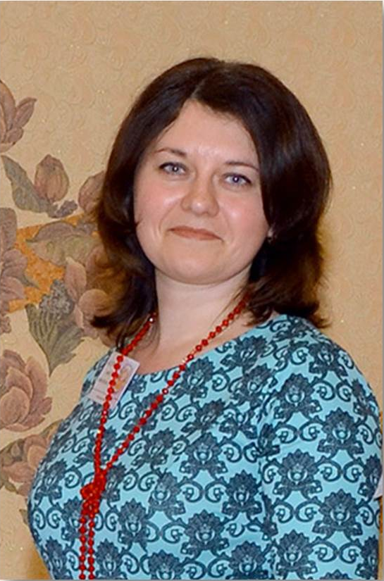
Пусть никогда не заканчивается Ваш путь к профессиональному совершенству! Ведь только при занятии любимым делом может быть столько энтузиазма, творчества и вдохновения!

